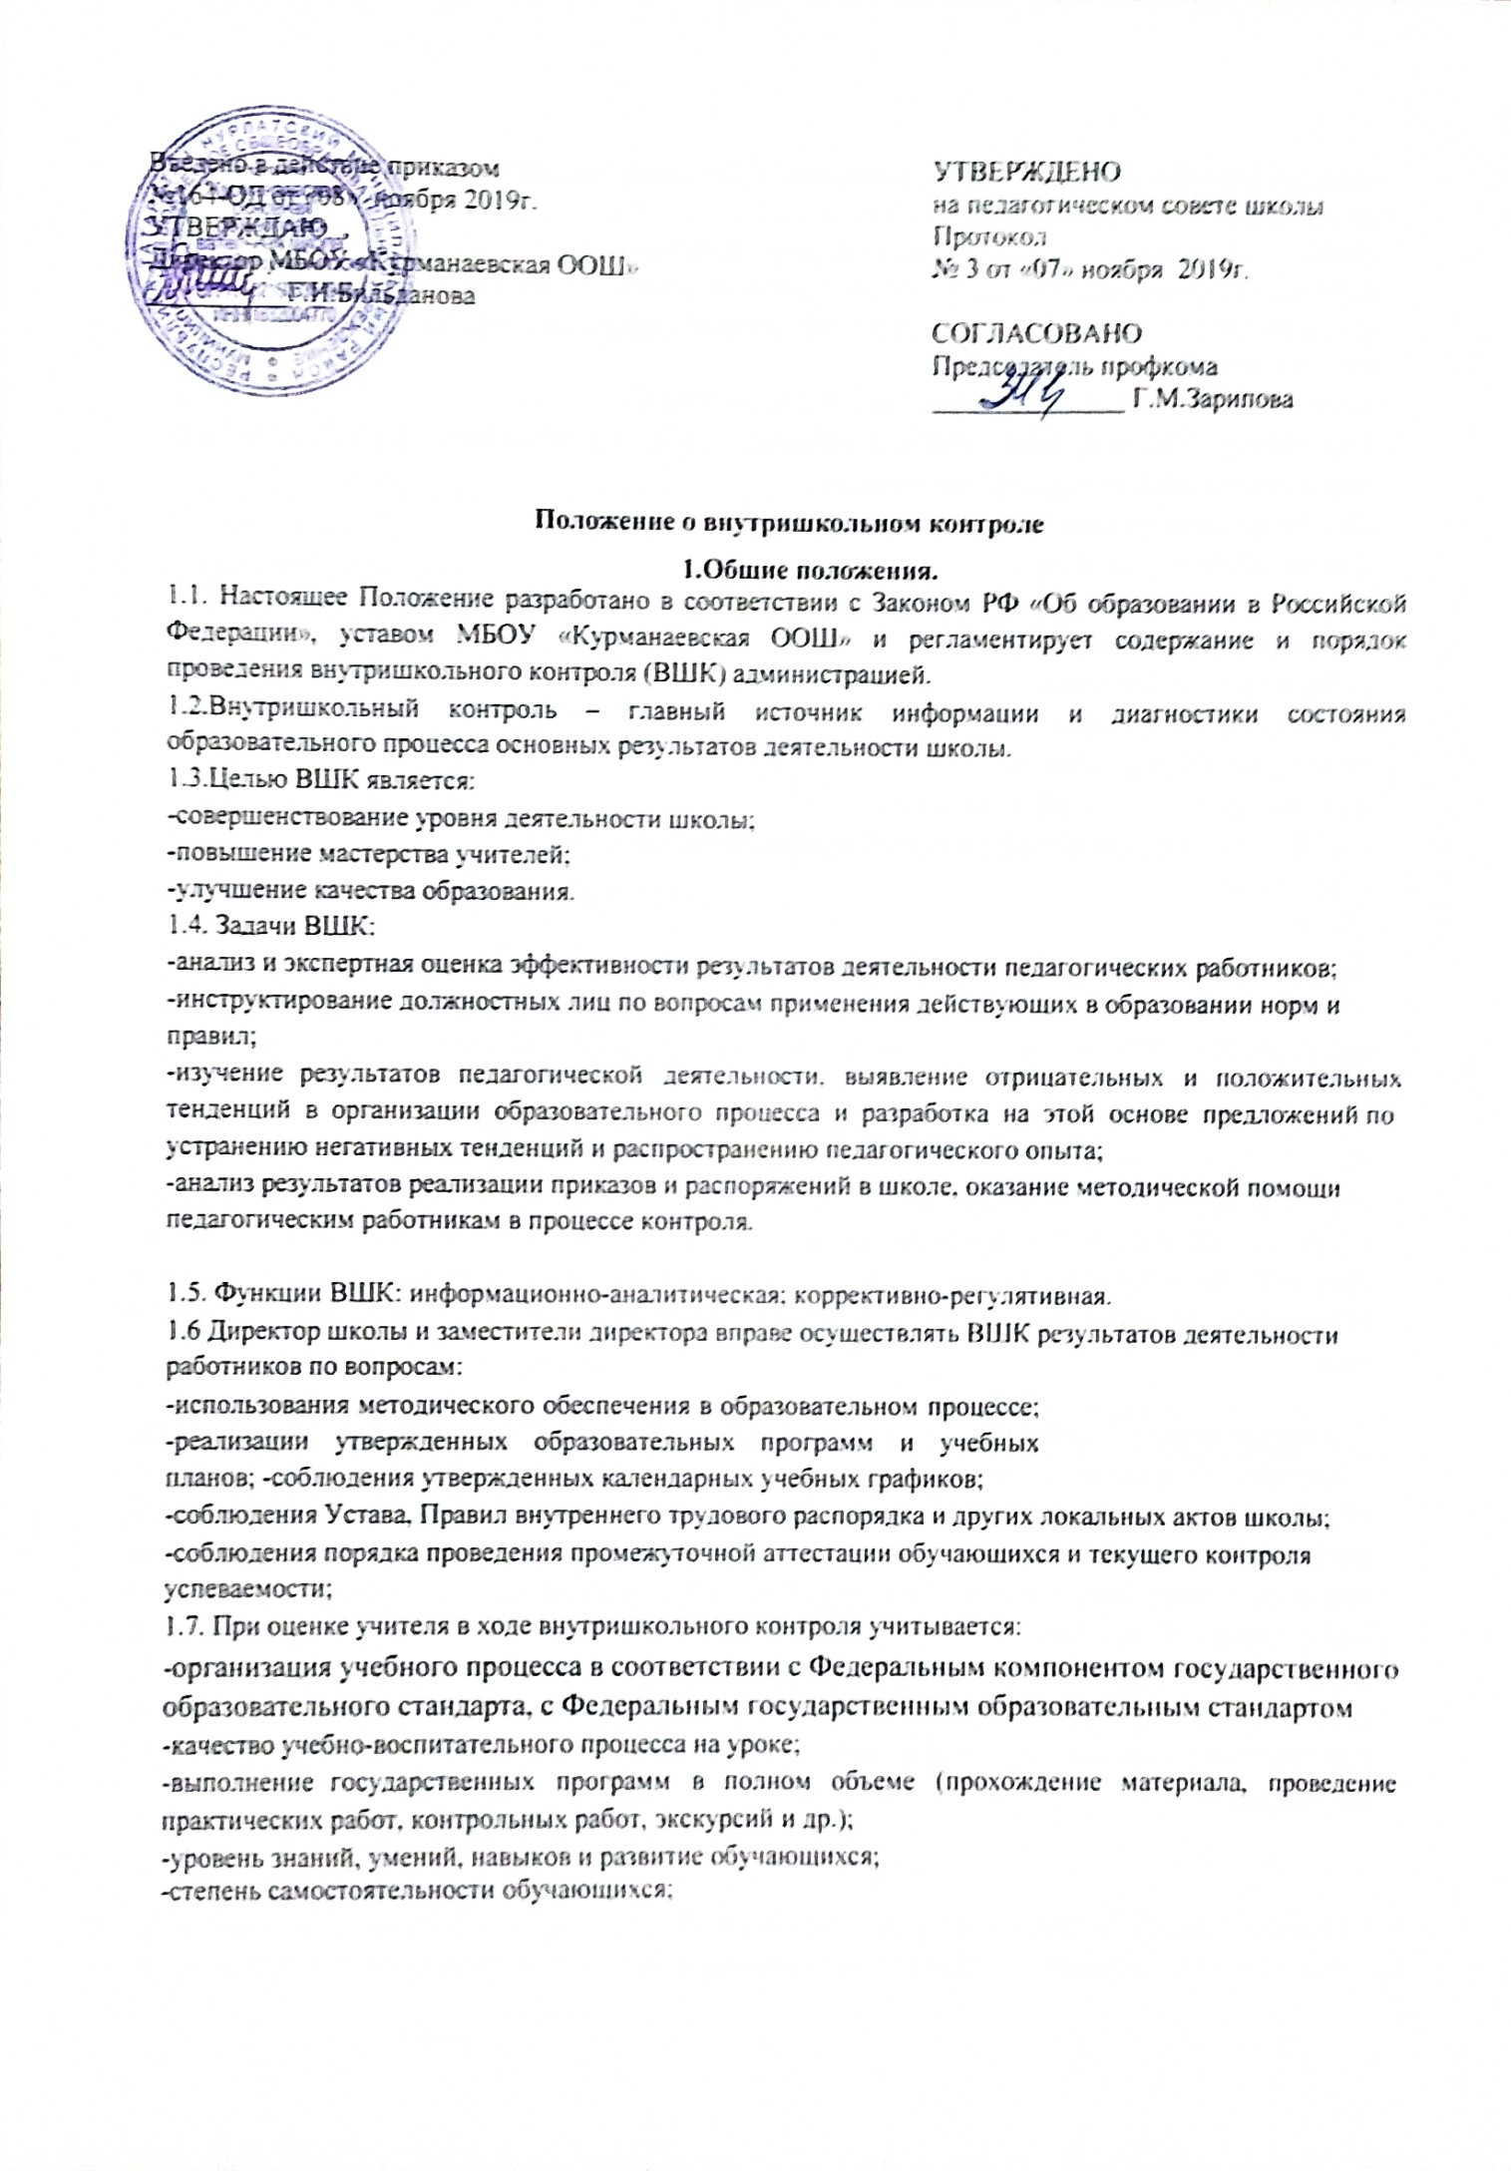

-владение обучающимися общеучебными навыками, интеллектуальными умениями;

-качество учебно-воспитательного процесса на уроке;

-дифференцированный подход к обучающимся в процессе обучения;

-совместная творческая деятельность учителя и ученика, система творческой деятельности;

-создание условий, обеспечивающих процесс обучения, атмосферы положительного эмоционального микроклимата;

-наличие положительного эмоционального микроклимата;

-способность к анализу педагогических ситуаций, рефлексии, самостоятельному контролю за

результатами педагогической деятельности;

-умение корректировать свою деятельность;

-умение обобщать свой опыт;

1.8. Методы контроля над деятельностью учителя:

-анкетирование; тестирование;

-мониторинг; наблюдение;

-изучение документации;

-анализ посещенных уроков;

-беседа о деятельности обучающихся;

1.9. Методы контроля над результатами учебной деятельности:

-Срез знаний

-Анализ

-Беседа

-Наблюдение

-Проверка документов

-Анкетирование обучающихся

1.10. Внутришкольный контроль может осуществляться в виде плановых или оперативных проверок, мониторинга, проведения административных контрольных работ. Внутришкольный контроль в виде плановых проверок осуществляется в соответствии с утвержденным планом-графиком, который обеспечивает периодичность и исключает нерациональное дублирование в организации проверок. Он доводится до членов педагогического коллектива в начале учебного года.

Внутришкольный контроль в виде оперативных проверок осуществляется в целях установления фактов и проверки сведений о нарушениях, указанных в обращениях обучающихся и их родителей или других граждан, организаций, урегулирования конфликтных ситуаций в отношениях между участниками образовательного процесса. Внутришкольный контроль в виде мониторинга предусматривает сбор, системный учет, обработку и анализ информации об организации и результатах образовательного процесса для эффективного решения задач управления качеством образования (результаты образовательной деятельности, состояние здоровья обучающихся, организация питания, выполнение режимных моментов, исполнительная дисциплина, учебно-методическое обеспечение, диагностика педагогического мастерства и т.д.).

Внутришкольный контроль в виде административной работы осуществляется директором школы или его заместителем по учебной работе с целью проверки успешности обучения в рамках текущего контроля успеваемости и промежуточной аттестации обучающихся.

1.11. Виды внутришкольного контроля:

- тематический;

- фронтальный;

- выборочный;

1.12. Формы внутришкольного контроля:

- обобщающий;

- предметно-обобщающий;

- тематическо-обобщающий;

- классно-обобщающий;

- персональный;

- промежуточный, текущий;

- итоговый;

- входной;

- предварительный.

1.13. Правила внутришкольного контроля:

-Внутришкольньий контроль осуществляет директор школы и его заместители, руководители

школьных методических объединений;

-директор издает приказ о сроках и теме предстоящей проверки, устанавливает срок

предоставления итоговых материалов;

-проверяющие имеют право запрашивать необходимую информацию, изучать документацию,

относящуюся к предмету внутришкольного контроля;

-при проведении планового контроля не требуется дополнительного предупреждения учителя,

если в месячном плане указаны сроки контроля. В экстренных случаях директор и его

заместители могут посещать уроки учителей школы без предварительного предупреждения;

при проведении оперативных проверок педагогический работник предупреждается не менее

чем за 1 день до посещения уроков;

-в экстренных случаях педагогический работник предупреждается не менее чем за 1 день до посещения уроков (экстренным случаем считается письменная жалоба на нарушения прав ребенка).

1.14. Основания для внутришкольного контроля:

- заявление педагогического работника на аттестацию;

- плановый контроль;

- проверка состояния дел для подготовки управленческих решений;

- обращение физических и юридических лиц по поводу нарушений в области образования.

1.15. Результаты внутришкольного контроля

Результаты внутришкольного контроля оформляются в виде аналитической справки, справки о результатах внутришкольного контроля, доклада о состоянии дел по проверяемому вопросу.

Итоговый материал должен содержать констатацию фактов, выводы и, при необходимости, предложения. Информация о результатах доводится до работников школы.

Педагогические работники ознакомляются с результатами внутришкольного контроля должны поставить подпись под итоговым материалом, удостоверяющую то, что они поставлены в известность о результатах внутришкольного контроля.

По итогам внутришкольного контроля в зависимости от его формы, целей и задач, а также с учетом реального положения дел:

а) проводятся заседания педагогического или методического объединения, производственное

совещание;

б) результаты внутришкольного контроля могут учитываться при проведении аттестации

педагогических работников.

1.16. Директор школы по результатам внутришкольного контроля, в зависимости от его формы, целей и задач принимает следующие решения:

- издаѐт соответствующий приказ;

- обсуждает итоговые материалы внутришкольного контроля коллегиальным органом;

- проводит повторный контроль с привлечением определенных специалистов (экспертов);

- привлекает к дисциплинарной ответственности работников;

- поощряет работников;

- принимает иные решения в пределах своей компетенции.

